第八章 数据库编程

授课内容
授课科目：数据库原理
授课内容： 数据库编程
授课类型：讲授+练习；
授课时间：4学时；
主讲教师：

教学目标要求

能力目标：
- 掌握嵌入式SQL语句的使用的优点。
- 掌握数据库编程的主要应用场景。
- 掌握存储过程、自定义函数、游标、触发器的定义和使用。

知识目标：
- 嵌入式SQL语句的使用。
- 存储过程的定义及使用。
- 自定义函数的定义和使用。
- 游标的定义和使用。
- 触发器的定义和使用。

课件分析
概 述： 本章主要介绍嵌入式SQL语句的使用，包括存储过程、游标、自定义函数、触发器的定义及使用；介绍ODBC编程方式及优点。
教学重点：存储过程、触发器的定义和使用。
教学难点： 游标。自定义函数的定义和使用。

教学方法
问题教学法、讲授法，类比法。

教学过程

课前补充
（0分钟）

上节回顾
（10分钟）
复习第三章SQL的基本语法。

作业点评
（0分钟）

导入新课
（5分钟）
数据库编程是数据库课程中非常重要的一部分内容，标准的SQL是非过程化的查询语言，具有操作统一、面向集合、功能丰富、使用简单等多项优点。SQL的特点之一是在交互式和嵌入式两种不同的使用方式下其语法结构基本一致。嵌入式SQL是将SQL嵌入到程序设计语言中过程，SQL可以被嵌入到多种程序设计语言中，比如：C、C++、Java等。在宿主语言中嵌入SQL语言来完成程序对数据库中数据的操作已经成为应用系统开发中不可或缺的一部分，不同的宿主语言会采用不同的数据库管理方式，目前主要存在的有：开放数据库互连（Open Data Base Connectivity，ODBC），Java数据库连接（Java Data Base Connectivity,JDBC），过程化SQL（Procedural Language/SQL，PL/SQL），嵌入式SQL（Embedded SQL，ESQL）等。本章内容主要介绍数据库编程中常用的过程化SQL和嵌入式SQL。

讲授新课
8.1 嵌入式SQL
8.1.1 嵌入式SQL的处理过程
嵌入式SQL是将SQL语句嵌入到程序设计语言中，被嵌入的程序设计语言被称为宿主语言。数据库管理系统一般会采用预编译的方法来处理嵌入式SQL，即数据库管理系统的预处理程序对源程序进行扫描识别出嵌入式SQL语句，把它们转换为主语言调用语句，以使得主语言编译程序能识别它们。
8.1.2 嵌入式SQL语句与主语言间的通信

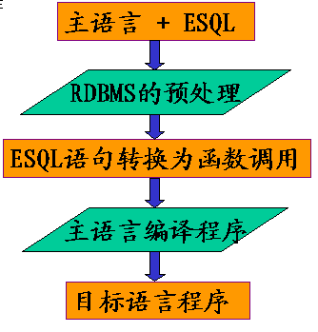
主要包括：
向主语言传递SQL语句的执行状态，使主语言能够据此信息控制程序流程----SQLCA，主语言向SQL语句提供参数----主变量，将SQL语句查询数据库的结果交给主语言----主变量、游标。
T-SQL编程基础
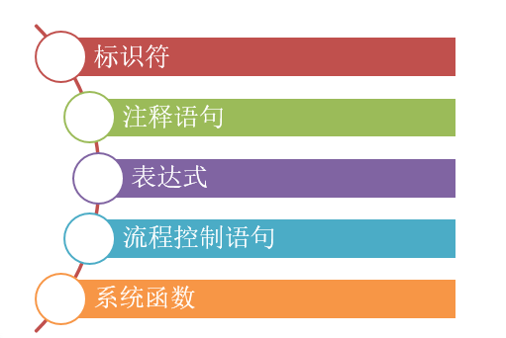

8.2 游标的定义和使用
游标是系统为用户开设的一个数据缓冲区，存放SQL语句的执行结果，每个游标区都有一个名字，用户可以通过游标注意获取记录并赋值给变量，交由主语言程序进一步处理。
游标的使用包括以下几个步骤：
1.声明游标
声明游标的语法：
DECLARE <游标名> [INSENSITIVE] [SCROLL] CURSOR
FOR <SELECT语句>
[FOR {READ ONLY | UPDATE [OF <列名> [,...n]]}]
Insensitive指明游标只对基本表的副本操作，游标的任何操作不对基本表产生影响。SCROLL指定游标推进的方向，取值有（ FIRST、LAST、PRIOR、NEXT、RELATIVE、ABSOLUTE）。
例：声明一个游标，统计没有选修课程的学生的人数
declare num_cursor cursor
for
select sno
from student
for READ ONLY
2.打开游标
OPEN <游标名>
例：open num_cursor;
3.读取游标中的数据
基本语法：FETCH
[[NEXT|PRIOR|FIRST|LAST|ABSOLUTE {n|@nvar}
|RELATIVE {n|@nvar}]
FROM ]
{{[GLOBAL] <游标名>}|<@游标变量>}
[INTO @<变量名>[,...n]]
执行FETCH语句后，可通过@@FETCH_STATUS全局变量返回游标当前的状态。@@FETCH_STATUS 变量有三个不同的返回值：0代表执行成功，-1代表执行失败或者超出游标范围，-2代表数据不存在。
例：
declare num_cursor cursor --声明
for select sno from student
for READ ONLY
Open num_cursor; --打开
declare @sno varchar(10),@num int --声明变量
set @num = 0
fetch next from num_cursor --取信息
into @sno
while @@fetch_status = 0 --检测状态
begin
if not exists(select *
from sc
where sno = @sno)
set @num = @num + 1
fetch next from num_cursor
into @sno
end
select @num 未选课人数
CLOSE num_cursor
DEALLOCATE num_cursor
4.关闭游标
CLOSE [GLOBAL] <游标名>|@<游标变量>
5.释放游标
关闭游标只是关闭游标并没有释放游标所占用的数据结构，通过下面的语句可以释放游标所占用的资源。
DEALLOCATE [GLOBAL] <游标名>|@<游标变量>
8.3 存储过程概述
存储过程（Stored Procedure）是一组完成特定功能的SQL语句集，经编译后存储在数据库中，用户通过指定存储过程的名字并给出参数（如果该存储过程带有参数）来执行存储过。
存储过程的优点：存储过程已在服务器注册、存储过程具有安全特性、存储过程可以强制应用程序的安全性、存储过程允许模块化程序设计、存储过程可以减少网络通信流量。
存储过程的使用包括下面三个步骤：
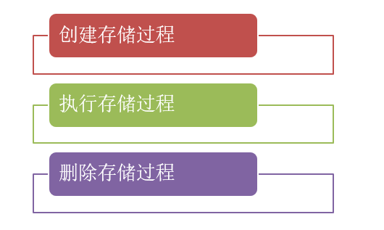
1.存储过程的创建
创建存储过程的语法：
CREATE { PROC | PROCEDURE } [schema_name.] procedure_name
[ { @parameter data_type }[ VARYING ] [ = default ] [ OUTPUT ] ] [ ,...n ]
[ WITH RECOMPILE | ENCRYPTION]
AS
{ <BEGIN>
<sql_statement> [;][ ...n ]
<END>
}
例：从SC表中查询不及格课程超过3门的学生信息
create procedure myproc
as
select *
from student
where sno in
(
select sno
from sc
where grade<60
group by sno
having count(*)>3
);
存储过程中还可以带输出参数，例：查询指定学号学生的平均成绩，并将平均成绩返回
create proc proc_avergrade
@sno varchar(10),
@savg int out --输出参数
as
begin
select @savg = avg(grade)
from sc
where sno = @sno
end
2.存储过程的执行
语法：EXEC|EXECUTE [ @return_status = ] [schema_name.]procedure_name
[[@parameter =] {value | @variable [OUTPUT] | [ DEFAULT ]}][ ,...n ]
3.存储过程的删除
drop procedure {procedure_name}[,…n]
8.4 自定义函数
SQLServer中支持三种自定义函数，分别是：标量函数、内嵌表值函数、多语句表值函数。使用自定义函数可以提高SQL的执行效率，减少网络流量，还可以对程序进行模块化设计。
1.标量函数
CREATE FUNCTION [ schema_name.] function_name
([{ @parameter_name [ AS ] data_type [ = default ] } [ ,...n ]])
RETURNS return_data_type
[ WITH <ENCRYPTION>|<SCHEMABINDING> [ ,...n ] ]
[ AS ]
BEGIN
function_body
RETURN scalar_expression
END
例：定义一个函数返回不带时间的日期
CREATE FUNCTION dbo.DateOnly(@date datetime)
RETURNS VARCHAR(12)
AS
BEGIN
RETURN CONVERT(VARCHAR(12),@DATE,101)
END
2.内嵌表值函数
基本语法：
CREATE FUNCTION [ schema_name. ] function_name
([{ @parameter_name data_type [ = default ] } [ ,...n ]])
RETURNS TABLE
[ WITH <function_option> [ ,...n ] ]
[ AS ]
RETURN ( select_stmt )
例：定义一个函数返回学生的学号和姓名
CREATE FUNCTION dbo.Fun1()
RETURNS table
AS
RETURN
SELECT SNO,SNAME
FROM STUDENT

3.多语句表值函数
基本语法：CREATE FUNCTION [ schema_name. ] function_name
([{@parameter_name data_type [ = default ] } [ ,...n ]])
RETURNS @return_variable TABLE < table_type_definition >
[ WITH <function_option> [ ,...n ] ]
[ AS ]
BEGIN
function_body
RETURN
END
例：现有一个员工表test （字段省），一个部门表bm （字段省）。查询某部门的员工信息
CREATE FUNCTION fn_salary ( @bm char(2) )
RETURNS @salary table
(姓名 varchar(10),部门名称 varchar(10),工资 numeric(8,2))
as
begin
insert @salary
select a.姓名,b.部门名称,a.工资
from test a left join bm b on a.部门=b.部门 and a.部门=@bm
return
end

8.5 触发器
触发器（Trigger）是用户定义在关系表上的一类由事件驱动的特殊过程，是一种特殊的存储过程，它在执行事件时自动生效。SQLServer2008中的触发器分为DML触发器和DDL触发器。
触发器的作用：触发器可以对数据库进行级联修改、实现比CHECK约束更为复杂的限制、比较数据修改前后的差别、强制表的修改要合乎业务规则。
1.DML触发器
DML触发器是在对表进行插入、更新或删除操作时自动执行的存储过程。包括delete触发器、insert触发器、update触发器。触发器在触发时系统自动在内存中创建deleted和inserted表，临时保存删除掉的数据和新插入（或更新）的数据。
DML触发器的基本语法：
CREATE TRIGGER [ schema_name . ]trigger_name
ON { table | view }
[ WITH ENCRYPTION ]
{ FOR | AFTER | INSTEAD OF }
{ [ INSERT ] [ , ] [ UPDATE ] [ , ] [ DELETE ] }
[ NOT FOR REPLICATION ]
AS
begin sql_statement [ ; ] end
例1：建立一个触发器，当向sc表中添加数据时，如果添加的数据与student表中的数据不匹配（没有对应的学号），则将此数据删除。
CREATE TRIGGER tr_sc_insert ON sc
FOR INSERT
AS
BEGIN
DECLARE @bh char(10)
Select @bh=Inserted.sno from Inserted
If not exists(select sno from student where student.sno=@bh)
Delete from sc where sno=@bh
END
例2：创建一个触发器，当插入或更新成绩列时，该触发器检查插入的数据是否处于设定的范围内（0，100）。
CREATE TRIGGER tr_sc_grade
ON sc
AFTER INSERT,UPDATE
AS
BEGIN
-- SET NOCOUNT ON added to prevent extra result sets from
-- interfering with SELECT statements.
SET NOCOUNT ON;
DECLARE @score int;
SELECT @score=inserted.grade from inserted
IF (@score<0 or @score > 100)
BEGIN
RAISERROR ('成绩的取值必须在0到100之间', 16, 1)
ROLLBACK TRANSACTION
END
END
Raiserror函数的作用是抛出一个错误， 第一个参数：错误的提示消息、第二个参数：错误的消息级别（0~18之间）、第三个参数：错误的状态号（1~127之间）。
Insert触发器执行的基本流程如下图所示：
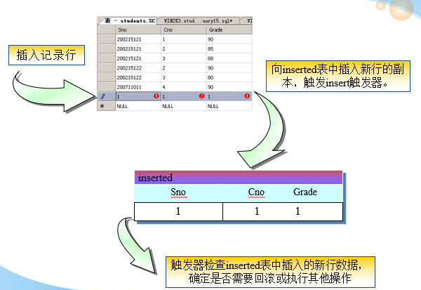
例3： 创建一个修改触发器，该触发器防止用户修改表student的学号。
CREATE TRIGGER tr_student_sno ON student
AFTER UPDATE
AS
BEGIN
SET NOCOUNT ON;
if update(sno)
begin
raiserror('不能修改学号',16,10)
rollback transaction
end
END
Update触发器执行的基本流程如下图所示：
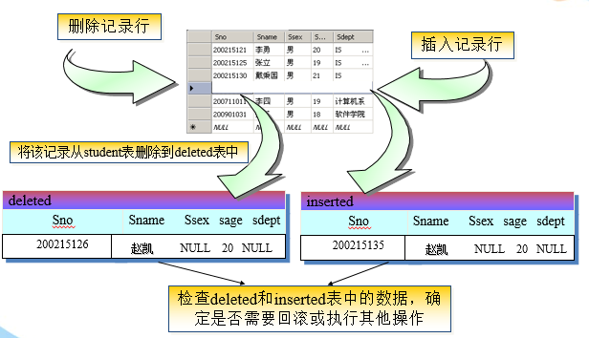

课时小结
本章主要内容：
1. 数据库编程——嵌入式SQL、过程化SQL；
2. 数据库编程的基本语法；
3. 游标的定义和使用；
4. 存储过程的定义和使用；
5. 自定义函数的定义和使用；
6. 触发器的定义和使用。

课外补充
无

